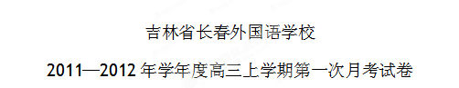
生 物 试 题

本试卷分第Ⅰ卷（选择题）和第Ⅱ（非选择题）两部分。满分100分。考试时间90分钟。

第Ⅰ卷（选择题 共45分）

1．SARS是由一种冠状病毒引发的严重传染病。2003年，我们亲历了与它斗争的过程。下列有关SARS病毒的叙述中，错误的是 （ ）
A．SARS病毒只有依赖细胞才能生活
B．SARS病毒能在空气中代谢、增殖、并不能依赖于细胞生活
C．SARS病毒主要通过侵入并破坏肺部细胞使人致病
D．SARS病毒只有在活细胞内才能增殖
2．将特定的培养基装入锥形瓶，培养酵母菌。由于操作不慎，培养基受到污染，不仅长出了酵母菌，还长出了细菌和霉菌等微生物。瓶中的一切构成了一个 （ ）
A．生态系统 B．群落 C．种群 D．不构成生命系统
3．若用显微镜观察同一标本4次，每次仅调整目镜或物镜和细准焦螺旋，结果得到下面各图。试问其中视野最暗的是 （ ）

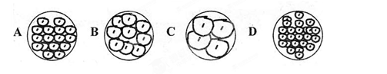

4．人体下列生理活动与蛋白质功能无直接关系的是 （ ）
A．血糖浓度保持相对恒定 B．大部分水分子随血浆运输
C．效应T细胞与抗原特异结合 D．细胞核DNA进行复制和转录
5．下列哪组糖类物质能与①～③中的叙述依次对应？ （ ）|
①存在于RNA中而不存在于DNA中 ②存在于叶绿体中而不存在于线粒体中
③存在于动物细胞中而不存在于植物细胞
A．核糖、脱氧核糖、乳糖 B．脱氧核糖、核糖、乳糖
C．核糖、葡萄糖、糖原 D．脱氧核糖、葡萄糖、糖原
6．下列各项组成细胞有机物的描述，正确的是 （ ）
A．细胞质中的核酸均为核糖核酸 B．淀粉和纤维素的单体都是葡萄糖
C．多肽链一旦形成便具有生物活性 D．蛋白质的氧化产物是二氧化碳和水
7． 下图是某多肽化合物的示意图，下列有关该化合物的叙述中，不正确的是 （ ）
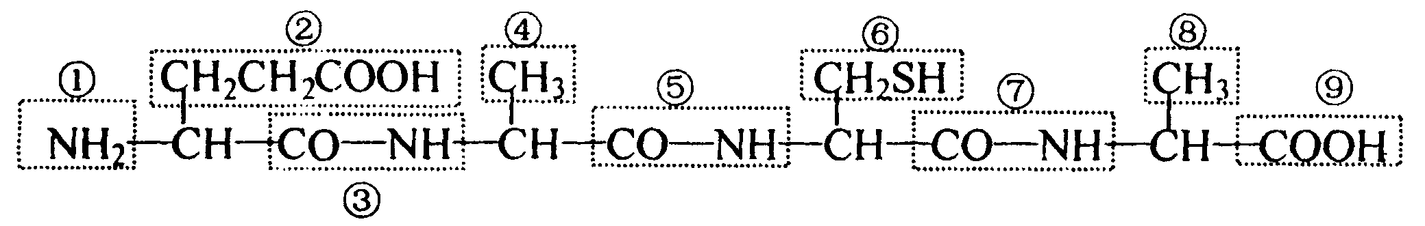

A． 氨基酸的不同种类主要是由②、④、⑥、⑧决定的
B． ③、⑤、⑦的形成是在核糖体上完成的
C． 由于该多肽链游离的羧基多于氨基，所以呈酸性
D． 该多肽形成过程中，相对分子质量减少了36
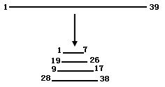
8． 某三十九肽中共有丙氨酸4个，现去掉其中的丙氨酸得
到4条长短不等的多肽（如图），下列有关该过程的叙述
中，错误的是 （ ）
A． 肽键数目减少7个 B． C原子减少12个
C． 氨基和羧基分别增加3个 D． O原子数目不变
9．生物体生命活动的主要承担者、遗传信息的携带者、结构和功能的基本单位、主要能源物质依次是 （ ）
A． 核酸、蛋白质、细胞、糖类 B． 糖类、蛋白质、细胞、核酸
C． 蛋白质、核酸、细胞、糖类 D． 核酸、蛋白质、糖类、细胞
10．某一条肽链由10个氨基酸组成，利用水解法Ⅰ得到四个片段，即：A—P；H—V；G—L—B—T；C—T。利用水解法Ⅱ得到三个片段，即：A—P—G—L；T—H—V； B—T—C。（其中字母表示氨基酸，“—”表示肽键）。从有重叠结构的各个肽的顺序中可推断出该十肽的氨基酸序列为
（ ）
A． A—P—H—V—G—L—B—T—C—T B． A—P—G—L—B—T—C—T—H—V
C． T—H—V—A—P—G—L—B—T—C D． G—L—B—T—A—P—H—V—C—T
11．下列有关混合液的检测实验中，结果正确的是 （ ）

选项 | 有关物质 | 所用试剂 | 颜色反应
A | 淀粉和淀粉酶混合液 | 碘液 | 蓝色
B | 蛋白质与蛋白质酶混合液 | 双缩脲试剂 | 紫色
C | 蔗糖和淀粉酶混合液 | 斐林试剂 | 砖红色
D | 脂肪与脂肪酶混合液 | 苏丹IV染液 | 橘黄色
12．下列与元素和化合物有关的说法中，正确的是 （ ）
A．耐旱的仙人掌细胞中含量最高的化合物是蛋白质
B．生物体内携带氨基酸进入核糖体的有机物一定不含S元素
C．微量元素在生物体内含量很低，但是却不可缺少，如叶绿素的组成就离不开Mg元素
D．细胞中的无机盐大多数以化合物形式存在，如CaCO₃构成骨骼、牙齿
13．某植物培养液中含有甲、乙、丙3种离子，它们对植物的生长都有影响。下表列出的5种培养液中，甲、乙、丙3种离子的浓度（单位：mmol/L）不同。为了研究丙离子的浓度大小对植物生长的影响，进行实验时可以选用的两种培养液是 （ ）
培养液编号 | ① | ② | ③ | ④ | ⑤
甲离子 | 20 | 30 | 50 | 30 | 40
乙离子 | 55 | 45 | 60 | 45 | 55
丙离子 | 10 | 15 | 20 | 25 | 25

A．①⑤ B．②③ C．②④ D．②⑤

14．图示向日葵在24h内的水分吸收和蒸腾作用速率的变化，据图可推断 （ ）
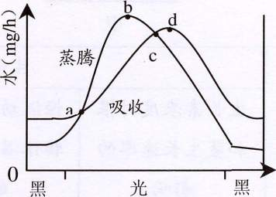
A．一天中，植物体内水分最少的是b点
B．在光下，吸收速率总是大于蒸腾作用速率
C．矿质元素向上运输的速度在b点时较快
D．在光下，蒸腾作用速率总是大于吸收速率
15．当细胞处于饥饿状态时，可降解自身的生物大分子，
以产生营养成分供细胞急需。请推测，在此过程中
起积极作用的细胞器可能是（ ）
A．线粒体 B．高尔基体 C．溶酶体 D．核糖体
16．水池内某种藻类所分泌的一种物质能抑制蝌蚪体内蛋白质的合成，从而减缓水池中蝌蚪的生长和发育。下列哪种结构最可能是该物质直接作用的目标？ （ ）
A．中心体 B．核糖体 C．液泡 D．溶酶体
17．玉米叶肉细胞中，具有色素的一组细胞器是 （ ）
A．线粒体和高尔基体 B．叶绿体和液泡
C．中心体和核糖体 D．内质网和液泡
18．下列生命活动与生物膜功能无直接关系的是 （ ）
A．胰岛B细胞分泌胰岛素 B．氨基酸脱水缩合
C．神经递质在神经元之间传递信息 D．受精作用的完成
19．美、英研究人员相继宣布，“去除排斥基因”的猪已经降生。人们可望利用这种猪大量“生产”适用于移植手术的器官。在此之前如果把猪器官移植给人体，人体的免疫系统能识别猪细胞上的X物质，从而发生强烈的排斥反应。X物质所处的位置和化学成分分别是 （ ）
A．细胞膜 类脂 B．细胞膜 糖与蛋白质的复合物
C．细胞核 脱氧核糖核酸 D．细胞质 蛋白质
20．人体注射卡介苗后，经过一段时间，血液中就会出现抗结核杆菌的抗体。抗体的产生体现了细胞膜的哪一种功能 （ ）
A． 控制物质进出细胞 B． 将细胞与外界环境分隔开
C． 排泄功能 D． 进行细胞间的信息交流
21．据报道，英国科学家从人皮肤细胞中提取出细胞核，植入剔除了细胞核的牛卵细胞中，从而培育出人兽混合胚胎。从遗传学角度来看，这种混合胚胎中有99．9%的遗传物质来自人，只有0．1%来自牛。你认为这0．1%的遗传物质最可能存在于牛卵细胞的 （ ）
A． 细胞核 B． 线粒体 C． 叶绿体 D． 核糖体
22．下列有关细胞器的叙述，正确的是 （ ）
A． 在高等植物细胞有丝分裂的末期，细胞中的高尔基体活动加强
B． 核糖体是噬菌体、细菌、酵母菌惟一共有的细胞器
C． 原核生物的细胞结构中无线粒体，只能通过无氧呼吸获取能量
D． 性激素在核糖体上合成后，进入内质网进行加工
23．人进食后，下列哪一项在胰腺细胞中不会出现 （ ）
A． 线粒体产生的能量增多 B． 内质网和高尔基体的联系加强
C． 细胞核中的DNA加快复制 D． 核糖体的功能增强
24．如图为某生物细胞的结构模式图，下列有关叙述正确的是 （ ）
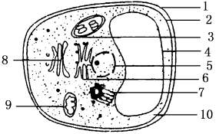
A． 因为含有叶绿体，所以该细胞肯定为绿色植物的叶肉细胞
B． 该细胞合成ATP的场所只有3和9
C． 若该图表示洋葱根尖细胞模式图，则不应该有结构7，其他结构均相同
D． 细胞结构8含有的P远高于7
25．下列有关细胞中“一定”的说法正确的是 （ ）
①光合作用一定在叶绿体中进行 ②有氧呼吸一定在线粒体中进行
③没有细胞结构的生物一定是原核生物 ④以RNA为遗传物质的生物一定是原核生物
⑤所有生物的蛋白质一定是在核糖体上合成 ⑥有中心体的生物一定不是高等植物
A．①③⑤⑥ B．②④⑥ C．④⑤ D．⑤⑥
26．下图表示分泌蛋白的合成、加工和运输过程，①、②、③表示细胞器，a、b、c表示某些过程。下列说法中错误的是 （ ）
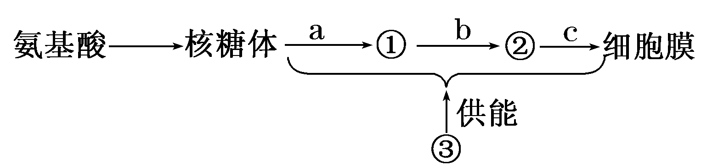
A． ①、②、③分别是内质网、高尔基体和线粒体
B． 该过程可以说明细胞器的结构和功能之间具有密切的联系
C． a表示脱水缩合过程，b、c表示蛋白质的加工及运输过程
D． 图解中的过程在原核细胞中也可以进行
27．观察在0．3 g/mL蔗糖溶液中的洋葱表皮细胞，发现中央液泡逐渐变小，说明 （ ）
A． 细胞壁相当于一层半透膜 B． 洋葱表皮细胞是活的
C． 此时蔗糖溶液浓度小于细胞液浓度 D． 细胞壁收缩导致中央液泡失水
28．假定将甲、乙两株植物的表皮细胞分别放入蔗糖溶液和甘油溶液中，两种溶液的浓度均比细胞液的浓度高。蔗糖分子不能透过膜，甘油分子可以较快地透过膜。在显微镜下连续观察，甲、乙两个细胞的变化是 （ ）
A．甲、乙两个细胞发生质壁分离后，不发生质壁分离复原
B．甲、乙两个细胞发生质壁分离后，乙细胞随后发生质壁分离复原
C．甲、乙两个细胞发生质壁分离后，甲细胞随后发生质壁分离复原
D．甲、乙两个细胞发生质壁分离后，又都发生质壁分离复原
29．为探究植物A能不能移植到甲地生长，某生物学研究性学习小组通过实验测定了植物A细胞液浓度，实验结果如下表。为保证植物A移植后能正常生存，甲地土壤溶液的浓度应 （ ）

浓度（mol/L） | 0．15 | 0．2 | 0．25 | 0．3
质壁分离状态 | 不分离 | 刚分离 | 显著分离 | 显著分离

A． ≤0．15 mol/L B．≤0．2 mol/L
C． ≥0．2 mol/L D．≥0．3 mol/L
30．下列关于物质跨膜运输的叙述，错误的是 （ ）
A．植物细胞积累K＋需消耗能量
B．细胞对离子的吸收具有选择性
C．海水中的海藻细胞可通过积累溶质防止质壁分离
D．液泡中积累大量离子，故液泡膜不具有选择透过性

31．下图为某些物质的跨膜运输示意图，下列有关叙述正确的是 （ ）
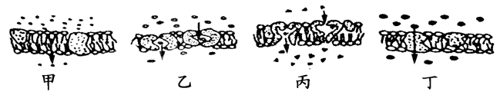

A．所有图中均有主动运输
B．在图甲、乙和丁中均有自由扩散
C．在图甲和图丙中有主动运输，在图甲和图丁中有被动运输
D．在图丙中有主动运输，而在图甲、乙和丁中有被动运输
32．根据下图，下列关于神经细胞叙述错误的是 （ ）

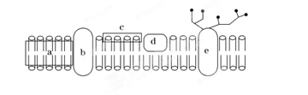

A． 上图可表示突触小泡等各种膜结构
B． 静息电位的形成可能与膜上的b物质有关
C． 假设这是突触后膜，则突触间隙位于图示膜的上部
D． 将神经细胞膜的磷脂层平展在水面上，c与水面接触
33．“人造细胞”是用羊皮纸或火棉胶等半透性膜材料做成的一个密闭的囊，囊里面装了等量的不同浓度的蔗糖溶液。假设有三个这样的“人造细胞”，分别用A、B、C表示，它们的蔗糖溶液浓度分别是10%、20%和30%。其中A、B的外面套一金属网笼，C的外面没有套金属网笼，如下图：
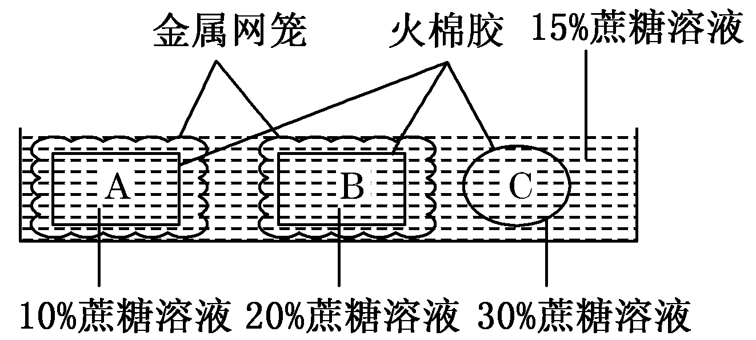
把三个“人造细胞”同时放在蔗糖溶液的浓度为15%的玻璃槽中，经过一段时间后，三个“细胞”的变化分别是 （ ）
A． A变大，B稍微变小，C不变 B． A变小，B稍微变大，C不变
C． A变小，B稍微变大，C变大 D． A变大，B稍微变小，C变大
34． 将紫色洋葱表皮细胞放入一定浓度硝酸钾溶液中，在显微镜下观察发现开始液泡颜色逐渐变深，后来又逐渐变浅，能够反映细胞液含水量随时间变化的图是 （ ）
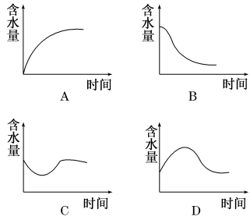

35． 下列关于植物光合作用和细胞呼吸的叙述，正确的是 （ ）
A． 无氧和零下低温环境有利于水果的保鲜
B． CO₂的固定过程发生在叶绿体中，C₆H₁₂O₆分解成CO₂的过程发生在线粒体中
C． 光合作用过程中光能转变为化学能，细胞呼吸过程中稳定的化学能转变为ATP中活跃的化学能
D． 夏季连续阴天，大棚中白天适当增加光照，夜晚适当降低温度，可提高作物产量
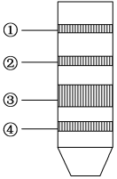
36．如图是在“绿叶中色素的提取和分离”实验中得到的四条色素带，若将其置于
暗室中，并用红光照射，色素带呈暗色的是（ ）
A．①④ B．②③
C．③④ D．④②
37．将在黑暗中放置一段时间的叶片均分4块，置于不同的试管中，按下表进行实验，着色最浅叶片所在的试管是 （ ）

试管编号 |  | ① | ② | ③ | ④
实验处理 | CO₂溶液 | ＋ | ＋ | ＋ | ＋
实验处理 | 光照 | 白光 | 蓝光 | 红光 | 绿光
实验处理 | 碘液 | ＋ | ＋ | ＋ | ＋
注：“＋”表示具有该条件。
A．① B．② C．③ D．④
38．下图为植物的某个叶肉细胞中的两种膜结构以及发生的生化反应。下列有关叙述不正确的是
（ ）
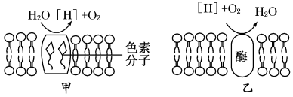
A． 图甲、乙中的两种生物膜分别存在于叶绿体和线粒体中
B． 图乙中的[H]主要来自于葡萄糖的分解
C． 甲、乙两种生物膜除产生上述物质外，还均可产生ATP
D． 影响甲、乙两种膜上生化反应的主要环境因素分别是光照和温度
39．下图是新鲜绿叶的四种光合色素在滤纸上分离的情况，以下说法正确的是 （ ）
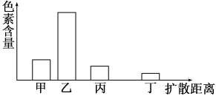
A． 提取色素时加入碳酸钙是为了防止滤液挥发
B． 水稻在收获时节，叶片中色素量变为（甲＋乙）＜（丙＋丁）
C． 四种色素都能溶解在层析液中，乙色素的溶解度最大
D． 四种色素中，丙和丁主要吸收红光
40．在光合作用和有氧呼吸过程中，既有[H]又有ATP产生的是 （ ）
①光合作用的光反应阶段 ②光合作用的暗反应阶段
③有氧呼吸第一阶段 ④有氧呼吸第二阶段 ⑤有氧呼吸第三阶段
A． ①②③ B． ①③④ C． ②③⑤ D． ②④⑤
41．下图所示为叶绿体中色素蛋白等成分在膜上的分布以及某些过程。下列关于相关过程以及发生场所的说法中，正确的是 （ ）
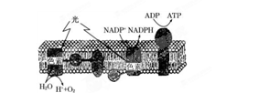
A． H₂O→H＋＋O₂发生在光反应阶段，场所是叶绿体基质
B． ADP→ATP发生在暗反应阶段，场所是叶绿体类囊体薄膜
C． NADP＋→NADPH发生在光反应阶段，场所是叶绿体类囊体薄膜
D． 光能转化成化学能发生在光反应阶段，场所是色素分子中
42．下图表示光合作用和呼吸作用过程中CO₂和[H]的变化。有关叙述正确的是 （ ）
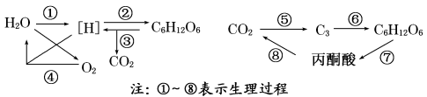
A． 过程①发生在叶绿体内的类囊体薄膜上，过程②发生在叶绿体基质中
B． 过程③发生在细胞质基质中，过程④发生在线粒体中
C． 过程⑤⑥均需要NADPH和ATP提供还原剂和能量
D． ①③过程产生的[H]都将与氧结合产生水，过程⑧仅在线粒体中进行
43．如图表示细胞周期（图中的M表示分裂期，G₁、S和G₂表示分裂间期，其中G₁、G₂表示RNA及蛋白质合成期，S表示DNA合成期）。有人为确定DNA合成期的时间长度，在处于连续分裂细胞中加入以³H标记的R化合物，在下列化合物中，最适合的是 （ ）
A．腺嘌呤 B．胞嘧啶
C．鸟嘌呤 D．胸腺嘧啶
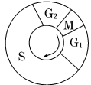
44．下列对菠菜根的分生区细胞分裂过程的叙述中，正确的是（ ）
A． 在DNA复制的时期，DNA和染色体的数目增加一倍
B． 在核膜和核仁消失后，中心体发出星射线形成纺锤体
C． 在染色体形态固定、数目清晰的时期，着丝点排列整齐
D． 在染色体逐渐解开螺旋的时期，细胞中央出现由细胞壁构成的赤道板
45．下列选项中，两类细胞的染色体数目均可呈周期性变化的是 （ ）
A． 蛙的红细胞与淋巴细胞
B． 小鼠骨髓瘤细胞与杂交瘤细胞
C． 人的胚胎干细胞与成熟红细胞
D． 牛的精细胞与精原细胞

第Ⅱ卷（非选择题 共55分。）

46．下图是人体细胞内两种重要有机物A、B的元素组成、相互关系及功能示意图，请分析并回答下面问题。（每空2分，共14分。）
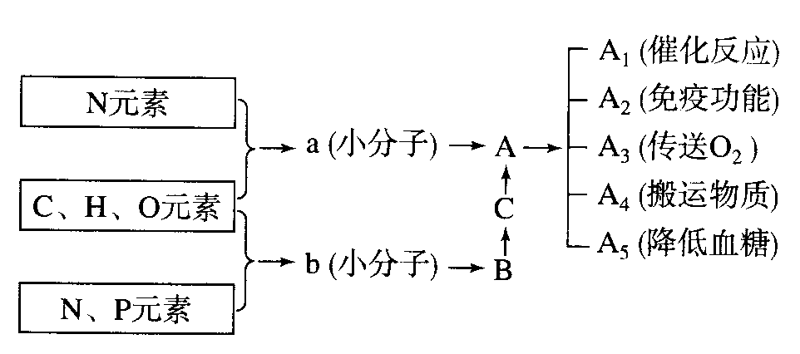

（1）A可以分为A₁、A₂、A₃等，原因是：从a构成A的方面分析是由于 ，从B分析是因为 。在人体细胞内，B→C发生的场所是 ，
C→A发生的场所是 。
（2）若从细胞内提取出一种主要含有A和B的物质D，请你设计一种把D中的A除去的方 。
（3）肝细胞和胰岛细胞内都含有相同的B，因为这些细胞都是由同一个受精卵通过
（分裂方式）产生的。
（4）与A₅形成有关的C片段在肝细胞内不存在，原因是 。
47．某同学进行实验，甲图为实验开始状态，乙图为实验结束状态。请在乙图所示实验结果的基础上继续实验，探究蔗糖的水解产物能否通过半透膜。（每空3分，共9分。）

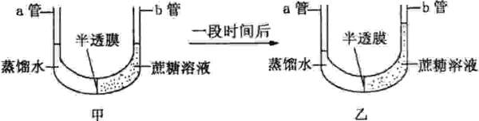

增添的实验材料：蔗糖酶溶液、斐林试剂、试管、滴管、水浴锅等。
（1）设计出继续实验的简要步骤：
① 。
② 。
（2）预测实验现象并作出结论。 。
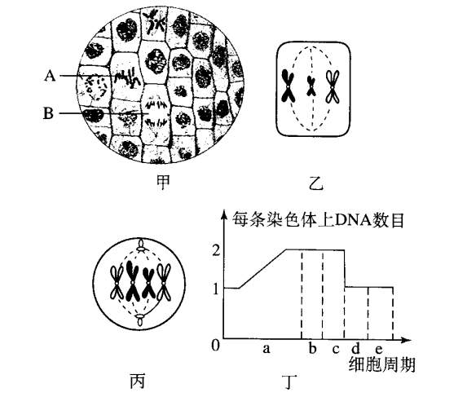
48．下图是与细胞分裂有关的四个步骤，图甲是某二倍体植物根尖分生区的显微照片。请据图回答：（共14分。）

（1）图乙和丙是某同学为显示出图甲中细胞的染色体形态和数目等特点而绘制的示意图，图乙是否正确？ ，因为 。
图丙是否正确？ ，因为 。
（2）观察植物细胞有丝分裂的实验的一般步骤是：根尖制备→解离→ →染色→ →观察。
（3）图甲中A、B两个细胞分别对应于图丁的时期 、 。
（4）图甲中B处的细胞若进入图丁的e期，这一时期叫做 ，此时，细胞内活动加强的细胞器主要是 。
49．下图是某高等生物细胞内发生的生理过程示意图，1、2、3、4、5、6表示生理过程，A、B、C、D表示化学物质。请回答：（共14分。）
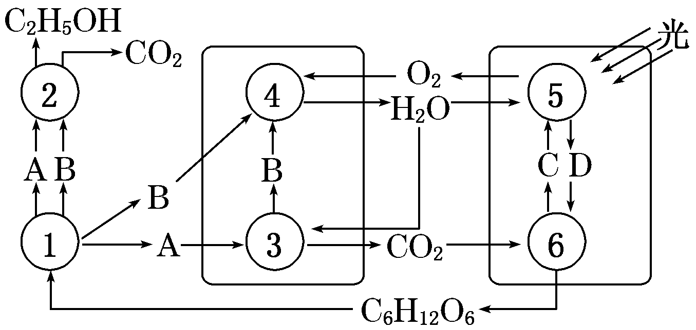

（1）图中代表暗反应的是 ，代表有氧呼吸第二阶段的是 ，A、B代表的物质分别是 和 。
（2）上图所示代谢过程中，可以发生于高等动物细胞内的生理过程有 （填写标号）。
（3）在可以调节温度的温室里栽培番茄，以研究昼夜温差对番茄生长的影响，实验结果如下
图所示。曲线A是根据番茄植株在日温为26℃、夜温如横坐标所示的温度范围内测定的数据绘制的。曲线B是根据番茄植株在昼夜恒温的情况下，如横坐标所示的温度范围内测定的数据绘制的。
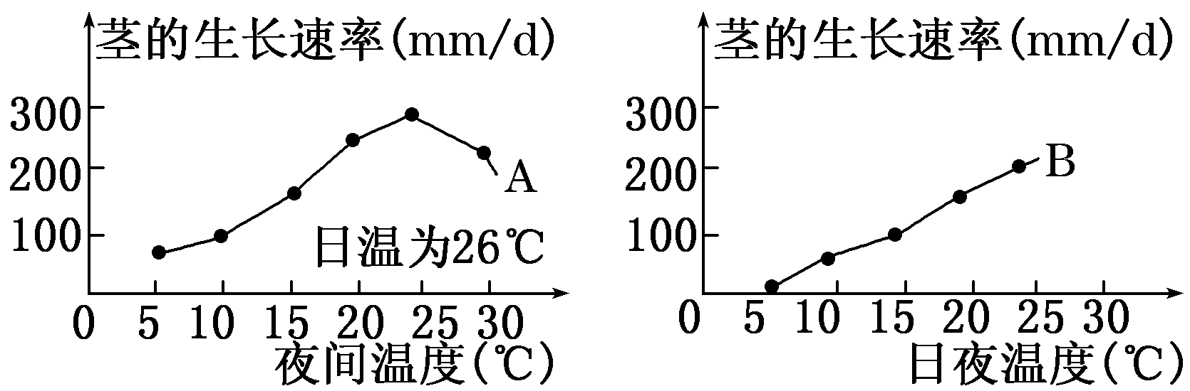

①在夜间温度为5℃时，曲线A反映出的茎的生长速率比曲线B反映出的茎的生长速率要快，你认为其中的原因是什么？
。
②是否昼夜温差越大，对番茄的生长就越有利？能够证明你的观点的曲线是什么？ 。
50．将长势相同、数量相等的甲、乙两个品种的大豆幼苗分别置于两个相同的密闭透明玻璃罩内，在光照、温度等相同且适宜的条件下培养，定时测定玻璃罩内的CO₂含量，结果如图。据图回答：（共4分。）
（1）0～25 min期间，影响甲品种大豆幼苗光合作用强度的主要因素是 含量。
（2）乙植株比甲植株固定CO₂的能力 。
（3）0～15 min期间植株释放O₂速率的变化趋势是 。
（4）30～45min期间两个玻璃罩内CO₂含量相对稳定的原因是
。

参考答案
- 选择题答案（每题1分，共45分。）
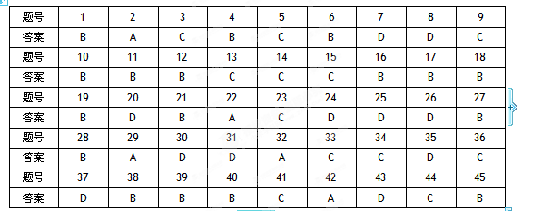

二、非选择题：（共55分。）
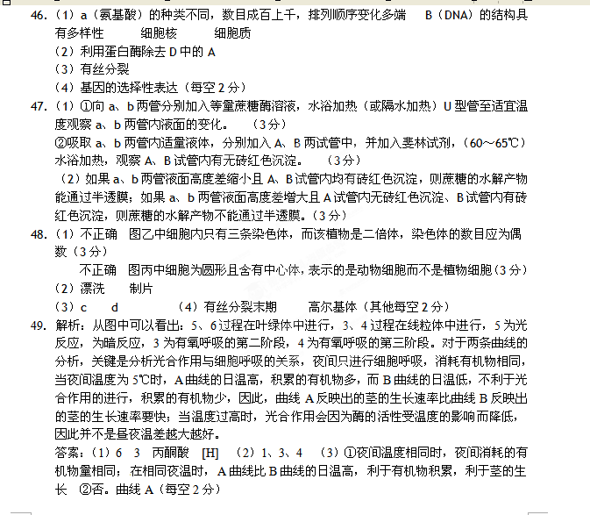
50．解析：（1）据图可知，在0～25 min期间CO₂含量逐渐减少，且光照、温度等条件适宜，说明此时CO₂含量是影响光合作用强度的主要因素。（2）由曲线图分析可知，乙植株固定CO₂的能力比甲植株强。（3）释放O₂速率与吸收CO₂速率成正比。0～15 min期间容器内CO₂含量的减少趋势减慢，说明释放O₂速率的变化趋势减慢。（4）CO₂含量的净变化为0，说明光合作用速率与呼吸作用速率相等。
答案：（1）CO₂ （2）强 （3）减慢 （4）植物呼吸作用释放CO₂的量与其光合作用消耗CO₂的量相等（或呼吸作用速率与光合作用速率相等）（每空1分

